杭萧钢构股份有限公司“3.2”

起重伤害死亡事故调查报告

2023年3月2日14时50分左右，在浦东新区北蔡镇海科路集慧路口张江实验室研发大楼项目工地上发生一起起重伤害事故，造成1人死亡。

事故发生后，根据《中华人民共和国安全生产法》《生产安全事故报告和调查处理条例》（国务院令第493号）等相关法律法规的要求，以及浦东新区人民政府的授权，由浦东新区应急管理局（以下简称“区应急管理局”）牵头，会同上海市公安局浦东分局、浦东新区总工会、浦东新区建设和交通委员会、北蔡镇人民政府，并邀请浦东新区监察委员会派员组成调查组。调查组通过现场勘查、调查取证、综合分析等，查明了事故发生的原因，认定了事故的性质，提出了对有关责任人员、责任单位的处理建议和防范措施。现将情况报告如下：

1. **基本情况**

**（一）相关单位基本情况**

1．建设单位：中国科学院上海高等研究院（以下简称“上海研究院”）：统一社会信用代码：121000007178346862；住所：上海市浦东新区海科路99号；法定代表人：黄政仁；宗旨和业务范围：开展原始创新与系统集成研究。信息、电子、通讯技术研究。新材料、新能源与化工技术研究。高性能计算、空间技术、动力与环境工程研究等。

2．总包单位：上海建工四建集团有限公司（以下简称“四建公司”）：成立于1993年06月09日；统一社会信用代码：91310115132328227T；住所：中国（上海）自由贸易试验区耀华路251号；法定代表人：沈军；公司类型：有限责任公司（非自然人投资或控股的法人独资）；经营范围：许可项目：建设工程设计；房屋建筑和市政基础设施项目工程总承包；各类工程建设活动；消防设施工程施工；施工专业作业；公路管理与养护；道路货物运输（不含危险货物）；城市生活垃圾经营性服务；城市建筑垃圾处置（清运）；餐饮服务等。四建公司持有建筑工程施工总承包特级、市政公用工程施工总承包壹级、机电工程施工总承包壹级、钢结构工程专业承包壹级资质证书，编号:D131014157；持有安全生产许可证，编号：（沪）JZ安许证字[2016]010031。

3．专业分包单位：杭萧钢构股份有限公司（以下简称“杭萧钢构公司”）：成立于2000年12月28日；统一社会信用代码：91330000143587443U；住所：杭州市萧山经济技术开发区；法定代表人：单际华；公司类型：股份有限公司(上市、自然人投资或控股)；经营范围：开展对外承包工程业务（范围详见《中华人民共和国对外承包工程经营资格证书》），钢结构工程的制作、安装、技术咨询及技术服务，地基与基础施工，专项工程、建筑工程设计（范围详见设计证书），房屋建筑工程施工，经营进出口业务等。杭萧公司持有建筑工程施工总承包壹级，钢结构工程专业承包壹级资质证书；证书编号:D233383759；同时持安全生产许可证，编号:（浙）JZ安许证字[2005]018949。

4．劳务单位：上海申浦劳务服务有限公司（以下简称“申浦公司”）：2014年08月14日；统一社会信用代码：91310115312150630P；住所：上海市浦东新区御北路385号2幢111室-113室；法定代表人：周俊；公司类型：有限责任公司(自然人投资或控股)；经营范围：一般项目：人力资源服务（不含职业中介活动、劳务派遣服务）；工程管理服务；土石方工程施工；金属门窗工程施工；园林绿化工程施工；建筑材料销售；技术服务、技术开发等；许可项目：建筑劳务分包（依法须经批准的项目，经相关部门批准后方可开展经营活动，具体经营项目以相关部门批准文件或许可证件为准）。申浦公司持有模板脚手架专业承包不分级，施工劳务资质证书，证书编号:D231517613，同时持有安全生产许可证；编号:（沪）JZ安许证字[2016]02065。

5．汽车吊出租单位：上海春祁起重设备安装工程有限公司（以下简称“春祁公司”）：成立于2016年01月29日；统一社会信用代码：91310114MA1GT64Y1A；住所：上海市嘉定区科福路358_368号4幢1层E区J184室；法定代表人：李娟；公司类型：91310114MA1GT64Y1A；经营范围：起重设备安装建设工程专业施工，起重设备租赁（不得从事金融租赁），土石方建设工程专业施工，建筑装饰装修建设工程设计施工，绿化工程，装卸服务等。

6．监理单位：上海建科工程项目管理有限公司（以下简称“建科公司”）：成立于2005年12月05日；统一社会信用代码：913102307831360186；住所：上海永冠经济开发区（崇明区向化公路2908号）；法定代表人：孙静；公司类型：有限责任公司（非自然人投资或控股的法人独资）；经营范围：工程管理服务（造价、招标、咨询、监理），建设工程技术咨询服务。建科公司持有房屋建筑工程甲级，化工石油工程乙级，电力工程乙级，市政公用工程甲级，机电安装工程乙级工程监理综合资质证书，证书编号:E231002084。

**（二）相关合同情况**

1．上海研究院与四建公司签订有工程合同，工程名称：张江实验室研发大楼项目（除桩基工程）；工程内容为施工图纸范围内的所有内容（除桩基工程）。

2．四建公司与杭萧钢构公司签订有《建设工程专业分包合同》，分包范围：施工图范围内钢结构的图纸深化设计、原材料采购、检测、制作、运输、安装、防火涂料施工。

3．杭萧钢构公司与春祁公司签订了《设备租赁合同》，租赁设备为4台汽车吊和1台直臂车，合同约定租赁设备由春祁公司负责操作和维护，并需配备符合国家或地方相关规定上岗条件的操作、维护人员。

4．杭萧钢构公司与申浦公司签订有《劳务分包合同》，分包具体工作内容：施工场地接收；基础复测、验收及交接；构件接受及管理（包括：场地内卸车，货物或材料的清点、签收、保管和保护，构配件质量检查，场地内构配件转运，废余料整理及装车退货等）；施工图和加工详图包括的全部钢结构（含焊接施工作业）、楼层板施工作业等。

5．上海研究院与建科公司签订有《建设工程监理合同》，工程名称：张江实验室研发大楼项目；监理工作范围：施工图范围内的张江实验室研发大楼项目。据国家批准的工程项目施工的法律、法规及规范标准对施工图范围内的施工阶段和保修阶段的监理工作进行控制与监理。

**（三）事故相关人员情况**

1．韩冰杰，男，26岁，申浦公司卸车工人，司索工。

2．高蛟龙，男，39岁，杭萧钢构公司项目经理。

3．窦鑫，男，34岁，春祁公司汽车吊驾驶员，持有汽车吊操作证，证书编号：340123198901221113。

4．崔俊伟，男，26岁，杭萧钢构公司材料员兼质量员。

5．王文明，男，42岁，申浦公司现场负责人。

6．张绍林，男，41岁，申浦公司卸车工人，司索工。

7．陈丽艳，女，51岁，申浦公司卸车工人，信号工。

**二、事故发生经过和救援情况**

2023年3月2日上午，杭萧钢构公司崔俊伟对3辆到达工地上的货车进行材料验收后，通知王文明进行钢结构构件卸货工作。王文明安排了韩冰杰、陈丽艳、张绍林等4人，并由韩冰杰通知汽车吊驾驶员窦鑫至工地东南角进行卸车。至14时50分左右，张绍林在货车车厢前部，韩冰杰在车厢尾部完成一根钢梁绑钩后开始进行起吊，过程中起吊钢梁碰到外侧紧贴在一起的另一根钢梁并使其倾翻，在车厢尾部的韩冰杰见状用手去扶钢梁，脚下不稳从车厢掉落到地上并被翻落的钢梁压到腰部和腿部。事发后现场工人拨打了120急救电话，120救护车将韩冰杰送到了上海市中医药大学附属曙光医院(东院)进行救治，抢救无效于当日16时32分死亡。

**三、勘察调查及鉴定情况**

**（一）现场勘察情况**

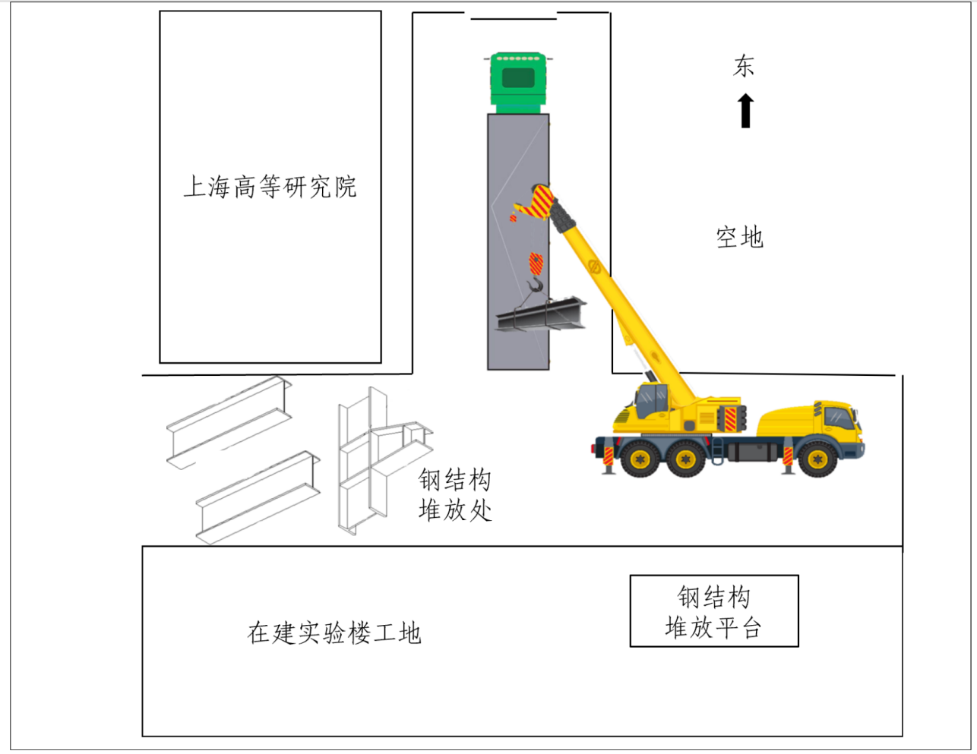

图1 事发现场平面图

1. 事故现场位于项目工地东南角，现场东西向停有一辆钢结构构件运输挂车，车辆停放区域呈凸字形，其北侧、东侧和南侧均设有泡沫夹芯板围墙，北侧围墙外为上海研究院在用建筑，南侧围墙外为空地。车辆西侧为一南北向通道，通道北侧堆放有从车上卸下来的钢结构构件，通道南侧南北向停放有一辆汽车吊，通道西侧为在建实验楼。

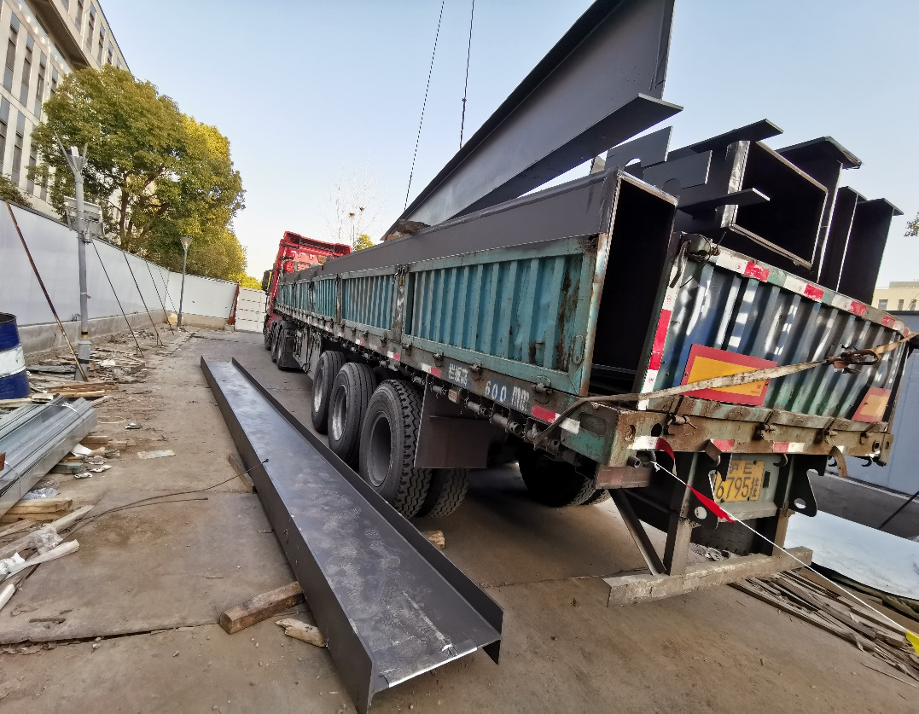

图2 现场挂车情况图

1. 事发现场头东尾西停放有一辆运输挂车，车厢内装有两层钢梁，第一层的最后一根钢梁被汽车吊稍稍提起，并东西向悬停在车厢上方。车辆北侧地上留有一根工字型钢梁，长9.81米，重1027.4公斤。

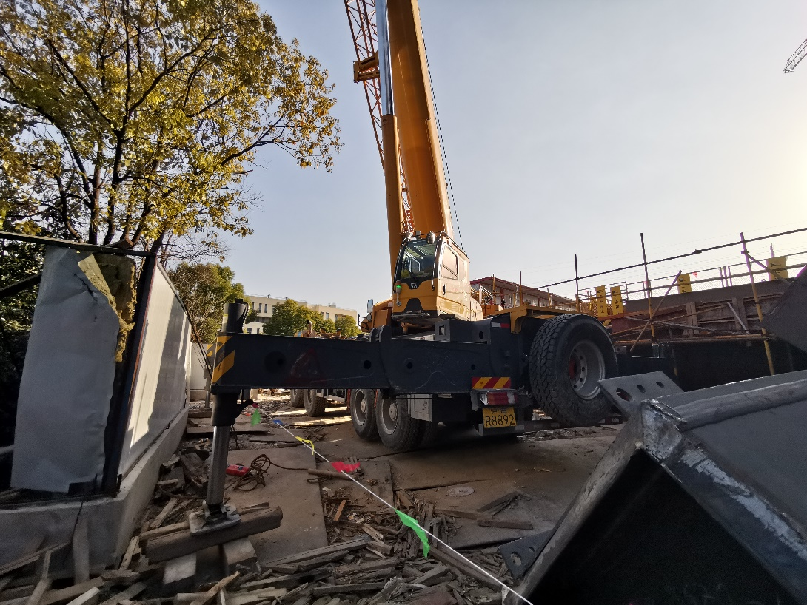

图3 现场汽车吊情况图

3．运输挂车西南侧停放有一辆牌号为沪ER8892的汽车吊，驾驶室面向挂车方向，起重臂斜向上伸出，处于作业状态。汽车吊西侧有一平台，放置有卸车吊运过来的钢梁。

**（二）安全管理情况**

1．杭萧钢构公司提供有《现场项目安全生产文明施工管理制度》，包含适用范围、一般规定、安全教育培训、安全生产责任制、事故处理等内容。同时提供有《各工种操作规程》，其中《起重工安全技术操作规程》明确了起重吊装作业前应根据施工组织设计或施工方案划定的危险作业区域设置醒目的警戒标志，防止无关人员进入；参加起重吊装人员必须经过三级教育持证上岗；起重吊装作业，吊装指挥、司机、起重工要紧密配合，严格按照操作规范作业，支持十不准吊的原则；吊物悬空时，禁止在吊物或吊臂下停留或通过等要求内容。

杭萧钢构公司提供有相关人员新工人三级安全教育记录卡、入场教育以及高空作业防坠落安全教育记录。

2．杭萧钢构公司编制有《张江实验室研发大楼项目钢结构工程卸车专项施工方案》，并经四建公司和建科公司审核通过。卸车专项施工方案中“施工现场安全交底”章节明确要认真贯彻执行工地分部分项、工种和施工技术交底要求；机械设备使用前需经有关单位按规定验收；“钢结构卸车要点”章节明确钢结构卸车时，值班管理人员应旁站，阻止不符合规范的吊装作业；信号工要严格执行吊装安全操作规程，抵制违章作业的指令，坚持“十不吊的规定”；在构件下方和起重大臂扭转区内，不得有人员停留走动；卸车时须安排起重工现场指挥，吊机的指挥应专人负责；安全员应在现场监督。

杭萧钢构公司提供了有韩冰杰、窦鑫等人签名的《钢结构施工作业安全技术交底》记录，交底内容明确在卸车倒运构件时，人员远离吊装区域后方可起吊，防止构件滑落车下而发生意外；在构件下方和起重大臂扭转区内，不得有人员停留走动。

实际吊装作业过程中，张绍林和韩冰杰绑扎好构件后留在车上并未远离吊装区域，杭萧钢构公司未安排专门人员落实现场安全管理。

3．四建公司与杭萧钢构公司随合同签订有《建设工程承发包安全生产、文明施工管理协议》，明确有双方的安全生产管理职责，四建公司提供有工人入场安全教育、安全技术交底、汽车吊设备报审、日常安全生产巡视检查记录及整改通知单等材料。

4．建科公司提供有《建设工程安全监督作业指导书》，包含适用范围、工作程序、施工安全监督实施、危险性较大的分部分项工程安全监督重点等内容，并提供有日常巡视检查记录及监理通知单。其中2023年2月27日开具的编号安-107号监理通知单指出钢结构构件吊装时，多个构件同时吊装且未绑扎牢靠，作业人员在起重臂下旋转范围内作业，未撤离到安全区域等问题，杭萧钢构公司于3月1日完成整改并书面回复四建公司与建科公司。

5.春祁公司出租的车牌号为沪ER8892汽车起重机经上海市建设机械检测中心有限公司检测合格，报告编号：CT5-22-0901，有效期至2023年06月01日。

**（三）死者鉴定情况**

1．复旦大学上海医学院司法鉴定中心司法鉴定意见书综合分析认为，韩冰杰死因符合钝性外力致胸腹部闭合性损伤。

2．上海市中医药大学附属曙光医院(东院)于2023年3月6日出具居民死亡医学证明书记录的直接死亡原因为失血性休克。

**四、人员伤亡和直接经济损失情况**

**（一）伤亡人员情况**

男，26岁，江苏沛县人，申浦公司卸车工人。

**（二）事故直接经济损失**

事故造成直接经济损失总计人民币220万元。

**五、事故发生原因和事故性质**

**（一）事故发生的原因**

1．直接原因

吊装作业时，韩冰杰违章停留吊装区域内，被车上翻落的钢梁压到身上，导致事故发生。

2．间接原因

（1）杭萧钢构公司未落实起重作业管理要求，吊装作业时未安排专门人员落实现场安全管理，及时发现和制止工人的违章行为。

（2）杭萧钢构公司隐患整改不到位，未严格教育和督促作业人员按照施工方案和操作规程进行作业。

**（二）事故性质**

经事故调查组认定，“3.2”起重伤害死亡事故是一起一般等级的生产安全责任事故。

**五、事故责任的认定和处理建议**

**（一）对事故责任者的责任认定和处理建议**

1．韩冰杰，申浦公司卸车工人，韩冰杰违章停留吊装区域内，被车上失稳翻落的钢梁压到身上，直接导致事故发生，对事故发生负有责任，鉴于其已在事故中死亡，不再追究其责任。

2．高蛟龙，杭萧钢构公司项目经理，未认真履行项目管理职责，吊装作业时未安排专门人员落实现场安全管理，未严格教育和督促作业人员按照施工方案和操作规程进行作业，未严格督促、检查项目安全生产工作，及时消除生产安全事故隐患，违反了《中华人民共和国安全生产法》第二十一条第二项、第五项的规定，对事故发生负有责任，建议区应急管理局依法予以行政处罚。

**（二）对事故单位的责任认定和处理建议**

杭萧钢构公司施工管理不到位，吊装作业时未安排专门人员落实现场安全管理，及时发现和制止工人的违章行为；隐患整改不到位，未严格教育和督促作业人员按照施工方案和操作规程进行作业，违反了《中华人民共和国安全生产法》第四十三条和第四十四条第一款的规定，对事故的发生负有责任，建议区应急管理局依法予以行政处罚。

**六、整改防范措施建议**

为深刻吸取事故教训，进一步加强安全生产工作，提出以下事故防范和整改措施：

1. 杭萧钢构公司要进一步加强从业人员的安全教育和技术交底，强化从业人员的安全生产意识，严格按照施工方案进行各项作业。
2. 杭萧钢构公司要加强施工过程管理，危险作业要严格按照法律法规和施工方案落实现场管理人员，及时发现和制止作业人员的违章行为，确保安全生产，杜绝此类事故再次发生。
3. 建议四建公司、建科公司进一步加强对分包单位施工过程的安全监管，进一步督促做好隐患整改闭环，确保相关安全管理规章制度和操作规程的有效落实。

杭萧钢构股份有限公司

“3.2”起重伤害死亡事故调查组

2023年4月26日